PROBLEMATIKA PEMBELAJARAN MEMBACA AL-QUR`AN BAGI LANSIA DI PONDOK PESANTREN DHU`AFA SITI KHODIJAH TOANA KOTA PALU

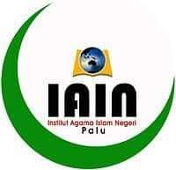

SKRIPSI
Diajukan untuk Memenuhi Salah Satu Syarat memperoleh Gelar Sarjana Pendidikan islam (S.Pd.I) pada Jurusan Penddikan Agama Islam
FakultasTarbiyah dan Ilmu Keguruan (FTIK) IAIN Palu

Oleh
MOH .GHOFUR
NIM: 10.1.01.0551

PROGRAM STUDI PENDIDIKAN AGAMA ISLAM
FAKULTAS TARBIYAH DAN ILMU KEGURUAN (FTIK)
INSTITUT AGAMA ISLAM NEGERI (IAIN) PALU
2014

